深圳国泰安教育技术股份有限公司 | 版本 | 密级 | 页数
深圳国泰安教育技术股份有限公司 | V1.0 | 机密 | 共7页
深圳国泰安教育技术股份有限公司 | 文档编号: GTA_A_CodeStandard_ExceptionCode_V1.0

国泰安异常代码规范

作者 | 刘兵 | 编制日期 | 2014-02-20
审核 |  | 审核日期
批准 |  | 批准日期


深圳国泰安教育技术股份有限公司
版权所有 侵权必究
文档修改记录
版号 | 修改日期 | 修改内容 | 修改人
B1.0 | 2014-02-20 | 起草文档 | 刘兵

目录
1. 概要 1
1.1. 目的 1
1.2. 范围 1
1.3. 适用人群 1
2. 缩略语 1
3. 制度 1
3.1. 需求准入制度 1
3.2. 需求变更制度 2
3.3. 设计准入制度 2
3.4. 设计变更制度 3
3.5. 代码检查制度 3
3.6. 代码准出制度 3
4. 制度执行 3
4.1. 需求制度的执行 3
4.1.1. 设计阶段 3
4.1.2. 开发阶段 4
4.1.3. 发布/运行阶段 4
4.2. 设计制度的执行 4
4.2.1. 开发阶段 4
4.2.2. 发布/运行阶段 4
4.3. 代码检查与单元测试制度的执行 4

概要

目的
本规范的目的如下：
统一金融线异常代码规范，便于运维
由于之前的代码各部门各自管理，异常信息没有进行统一化管理，导致BD、运维甚至测试人员在查看系统日志，寻找异常信息时，不知所措。本位专门针对解决此问题而产生，让异常代码信息统一进行规范化管理。后续无论BD、运维，可以根据异常代码表可以跟踪问题，甚至可以处理部分问题。这样第一可以降低运维成本，同时在软件运维阶段也减少了占用开发人员的异常定位时间。
便于后续多语言版本
由于一个服务端要供多个客户端使用，但是客户端可能根据用户的习惯和语言不同，会使用不同的语言展示，如果后台不用异常码与前端通讯，而使用文本，则服务端不好开发，需要根据客户端提供多个服务版本。但是转而使用异常代码，则无论发生什么，终端都可以顺利转换成对应的语言版本信息。

范围
当然本规范适合与金融开发线下的所有产品、项目。本规范产生后，后续金融线开发的产品，都必须满足本规范。本规范将与日志规范进行协调统一管理，相辅相成，对系统的日志、异常信息进行统一管理。

适用人群
本规范的制定主要规范化开发人员的异常代码信息，因此本规范主要是开发人员遵守，由架构师进行异常代码大类申请，小类指派的方式，并由项目经理对项目内的异常代码进行统一化的管理。

参考资料
《国泰安软件编码规范-c#》
《国泰安软件编码规范-java》
《国泰安软件编码规范-c++》
《国泰安软件编码规范-Matlab》
《国泰安日志规范》

缩略语
缩写 | 英文全称 | 中文全称
PM | Project Manager | 项目经理
QA | Quality Assurance | 质量保证
EPG | Engineering Process Group | 工程过程组
SA | System Analyst | 系统分析师
SD | System Designer | 系统设计师
BD |  | 商务

管理流程
本规范在实际项目过程中，其流程图如下：
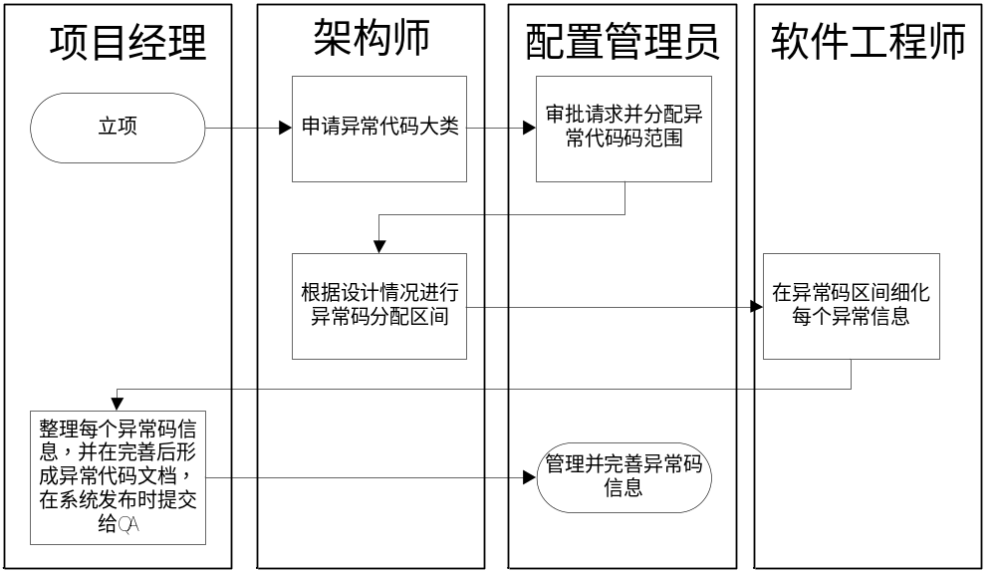
本规范必须由配置管理员进行统一的管理，后续新开发的系统，必须从配置管理员处申请异常大类号，并根据具体的情况进行细化。由项目经理组织软件工程师形成自己项目的异常代码表，在项目发布时，统一提交给配置管理员。

异常码分区说明
当前对异常码的规范说明如下：
当前每个异常码为一个4字节的int类型值，为了方便描述与分区，以下内容将使用16进制的方式进行说明：
使用4个字节，则表明当前的异常码在：0x00 00 00 00-0xFF FF FF FF之间
在本规范中，第一个字用于规划金融线的异常码大类，例如为00的代表金融线平台项目，具体的表示0x00 00 00 00-0x00 0F FF FF中的任一一个值都表示为金融线平台项目中的某个异常信息，由于在异常大码类中
具体异常码大类分区说明如下表：
异常码大类值 | 使用用途
00 | 金融线平台项目
01 | QIA项目
02 | iQuant项目
03 | VE项目
04 | NT
05 | 数据生产
06 | QTS
07 | QDB
08 | CSMAR数据应用软件
09 | MP
0A | 股指期货套利
0B | 算法交易系统

00 金融线平台项目
在当前平台项目中，根据第2字节进行平台项目小类分类，具体如下：
小类值 | 使用用途
00-05 | 预留
06 | SSO
07 | 自动升级
08-FF | 预留

06 SSO
针对SSO的异常信息具体说明如下：
异常码值 | 使用用途
0x00 00 60 01 | 用户名不存在
0x00 00 60 02 | 密码错误
0x00 00 60 03 | 当前用户已登录

01 QIA项目
此处规范代码需要QIA支持

02 iQuant项目
在当前iQuant项目中，根据第4、5个字进行iQuant项目小类分类，具体如下：
小类值 | 使用用途
00-05 | iQuant终端
06 | QSE
07-09 | TCS
0A-0F | 预留

03 VE

04 NT

05 数据生产

06 QTS

07 QDB

08 CSMAR数据应用软件

09 MP

0A股指期货套利

0B算法交易系统

